

Ejercicio desarrollo

Angular

Contenido

Ingreso de visitantes 2

Tareas 2

Tiempo de entrega 3

Recursos 3

Ingreso de visitantes

Implementar un formulario y listado que simule el registro de ingresos de visitantes al edificio de Engee.

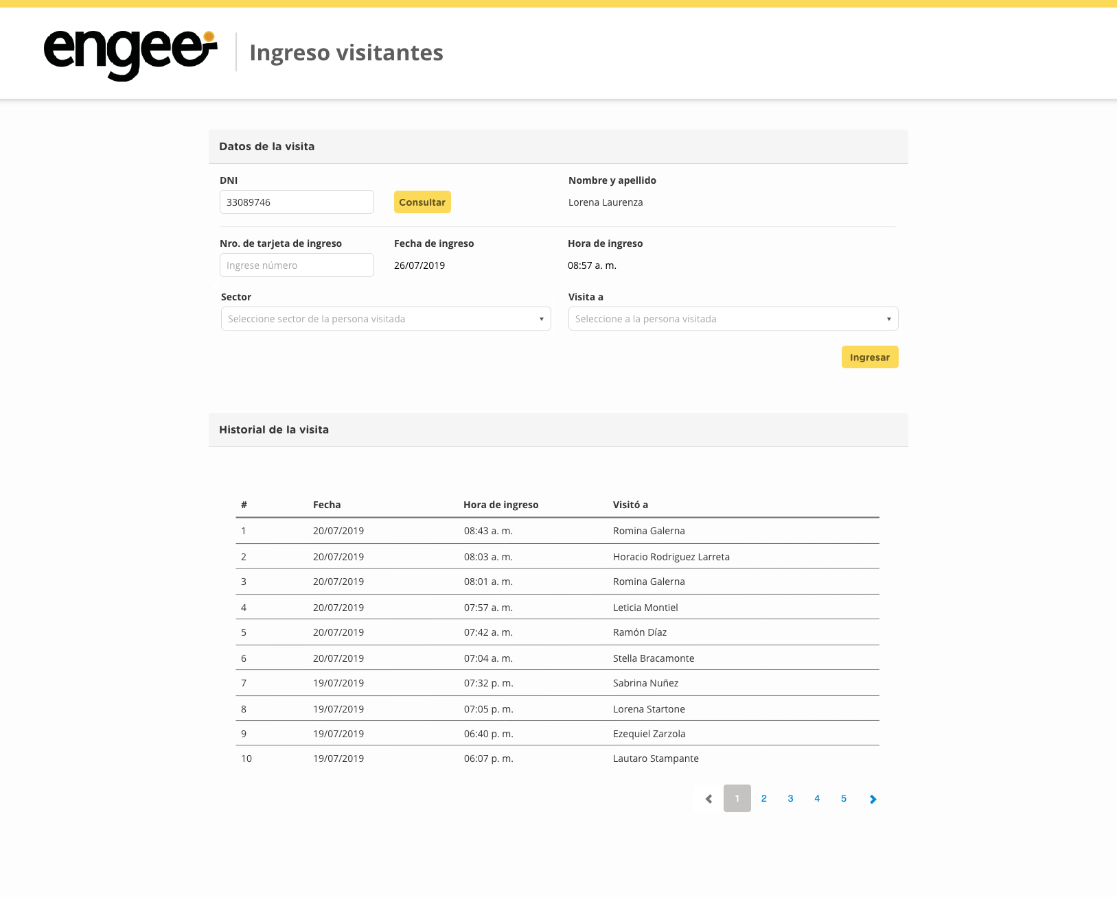

Tareas

Maquetar la aplicación web según el wireframe. Debe ser responsive. Utilizar el framework Angular (no AngularJS).

Campos del formulario de alta:

1. DNI del visitante. Con este dato se consulta el servicio de RENAPER. Debe ser un servicio de angular que devuelva los datos hardcodeados (ver mock “Renaper” en la sección de recursos) y si lo encuentra se obtiene el Nombre y Apellido.
2. Nro. de tarjeta de ingreso (numérico)
3. Fecha de ingreso (toma la actual)
4. Hora de ingreso (toma la actual)
5. Visita a: (estos datos deben ser dependientes, según el sector que se elige se deben mostrar las personas que pertenezcan al mismo - ver grilla de personas en sección de recursos):
   1. Sector
   2. Nombre y Apellido
6. Debe tener un listado con el historial de ingresos. Hadcodear un listado inicial.
7. Botón ingresar. Debe agregar la nueva visita al historial. Agregar todas las validaciones del formulario que crea necesarias.
8. En el listado se debe poder eliminar un ingreso, mostrando previamente un mensaje de confirmación.

Tiempo de entrega

Estimar el tiempo de desarrollo del ejercicio y comentarlo por mail.

Recursos

1. Json renaper

[

{

         "apellido":"string",

         "nombres":"string",

        "fechaNacimiento":"string",

        "dni":"string"

     }

]

1. Personas

|  |  |  |
| --- | --- | --- |
| **Nombre** | **Apellido** | **Sector** |
| Daniel | de Almeida | RRHH |
| Dario | Riva | QA |
| Diego | Pellegrini | COMERCIAL |
| Federico | Musso | RRHH |
| Laura | Rodriguez | QA |
| Lautaro Ariel | Basanta | COMERCIAL |
| Manuel | Castello | RRHH |
| Paula | Barrios | QA |
| Rocio | Diaz | COMERCIAL |
| Sebastian | Parasis | RRHH |
| Walter | Marcote | QA |
| Guillermo | Balcarcel | COMERCIAL |
| Esteban | Gawron | RRHH |
| Enzo | Peddini | QA |
| Andrea | Russo | COMERCIAL |
| Adrian | Zarate | RRHH |
| Melisa | Yune | QA |
| Nicolas | Russmann | COMERCIAL |
| Galo | Trillo | RRHH |
| Diego | Pellegrini | QA |